Дата: 09.11.2023 Клас: 5-Б

Предмет: Англійська мова

Тема: Моє ставлення до різних видів спорту.

Мета: вивчити нову лексику з теми “Види спорту” та повторити вже вивчену лексику; повторити вживання дієслова “to be” у теперішньому часі;опрацювати вживання Present Simple та повторити питальні дієслова; розвивати мовну здогадку й мовленнєву реакцію учнів; виховувати зацікавленість у розширенні своїх знань.

Вчитель: Глуговська Л.Г.

Хід уроку

**1*.Greeting***

Good afternoon, dear children! I’m glad to see you. Are you ready to start our lesson? Let’s start.

1. ***Warming up***

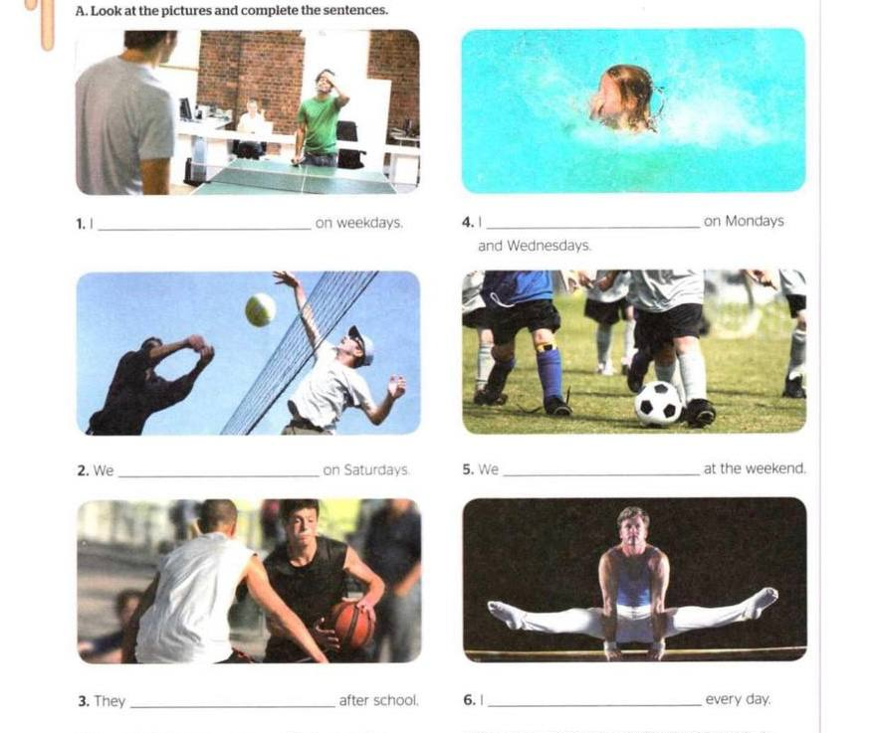

***3.Listening***

Перейдіть за посиланням та перегляньте відео до уроку:

***Sports vocabulary*** <https://www.youtube.com/watch?v=JUpxmE1MuQQ>

***4.Grammar***

***Present Simple***

***Простий (неозначений) теперішній час***



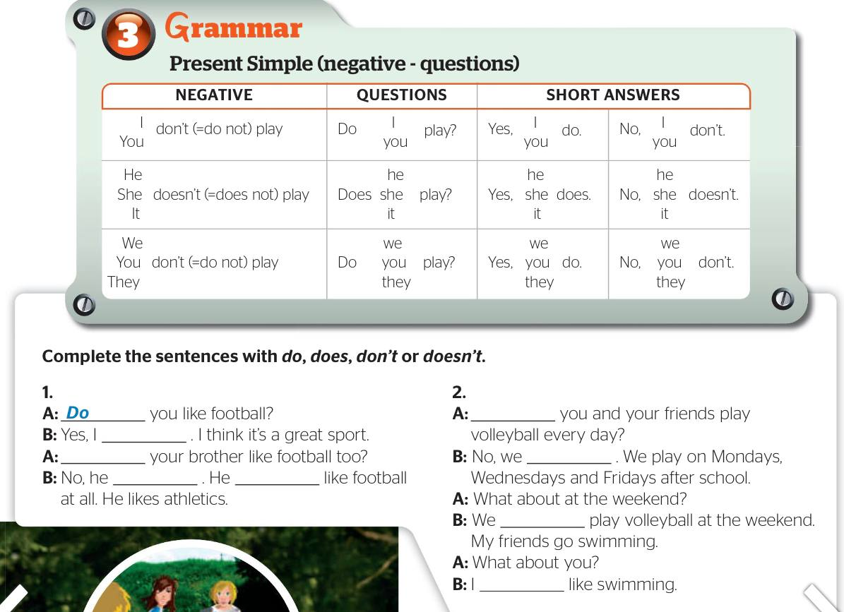

***5.Reading***



***6.Speaking***

***Ex. 5 page 39***

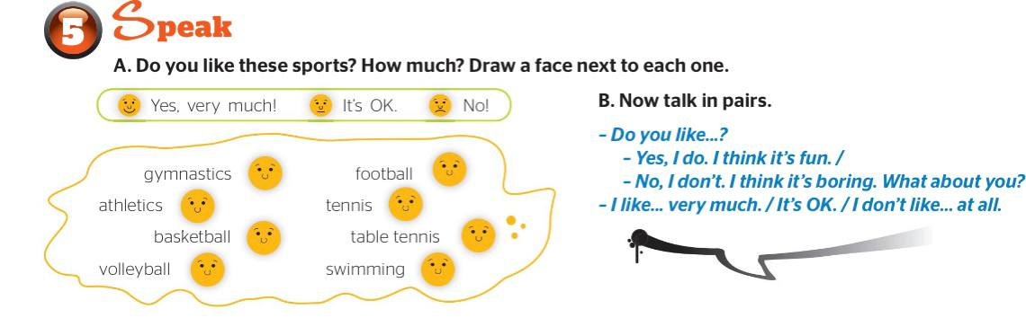

***7.Writing***

***Thursday, the ninth of November***

***Homework***

***Впишіть на місці пропусків заперечні слова (don`t, doesn`t)***

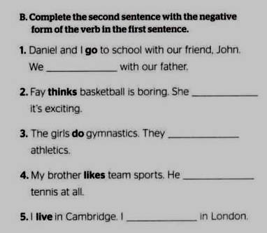

***8. Homework***

Домашнє завдання:

1. Опрацювати конспект, вивчити правило;

2.Виконати завдання із розділу Writing (письмово).

**Надіслати виконані завдання на освітню платформу Human або**

**на Viber (0964124047)– Людмила Григорівна.**

**Бажаю успіху!**